UPV, Facultad de Informática

Dpto. de Arquitectura y Tecnología de Computadores

PROCESADO DIGITAL DE SEÑAL

PROYECTO ESPECÍFICO - LABORATORIO 2 (SSo)

Señales Sonido

Componentes del grupo: - Alex Beltrán

- Daniel Cañadillas

- Ainhoa Serrano

Nota: Enviar este documento “Lab2_SSo_resultados.doc” completado con las tareas solicitadas, el código generado y los comentarios y aclaraciones que consideréis oportunos, junto con los correspondientes ficheros .m, en un fichero .zip vía eGela.

COMBINACIÓN DE ARMÓNICOS (P2_1_armonicos.m)

- Genera las imágenes de las dos señales s₁(t) y s₂(t) del P2_1_armonicos.m de manera que se visualicen cuatro periodos de manera adecuada, en función del tiempo en muestras y en función del tiempo en segundos.

%% --P2_1 "SÍNTESIS DE SONIDOS Y PERCEPCIÓN"--

%% Inicializaciones:

clc; close all;

% n, f y Tiempo

n = 0:10000;

f = 10000;

Tiempo = n / f;

% Rango maximo de visualización:

rango_max = 250;

% Armonicos

armonico_1 = 0.5 * cos(2*pi*(220/f)*n) + 0.5 * cos(2*pi*(440/f)*n);

armonico_2 = 0.5 * cos(2*pi*(220/f)*n) + 0.5 * cos(2*pi*(440/f)*n+pi/2);

%% Visualización:

figure;

% En función de n.

subplot(2,2,1);

plot(n(1:rango_max), armonico_1(1:rango_max)); title("Armónico 1 en función de n");

xlabel("Muestras.");

subplot(2,2,2);

plot(n(1:rango_max), armonico_2(1:rango_max)); title("Armónico 2 en función de n");

xlabel("Muestras.");

% En función del tiempo.

subplot(2,2,3);

plot(Tiempo(1:rango_max), armonico_1(1:rango_max)); title("Armónico 1 en función del tiempo");

xlabel("Tiempo en segundos.");

subplot(2,2,4);

plot(Tiempo(1:rango_max), armonico_2(1:rango_max)); title("Armónico 2 en función del tiempo");

xlabel("Tiempo en segundos.");
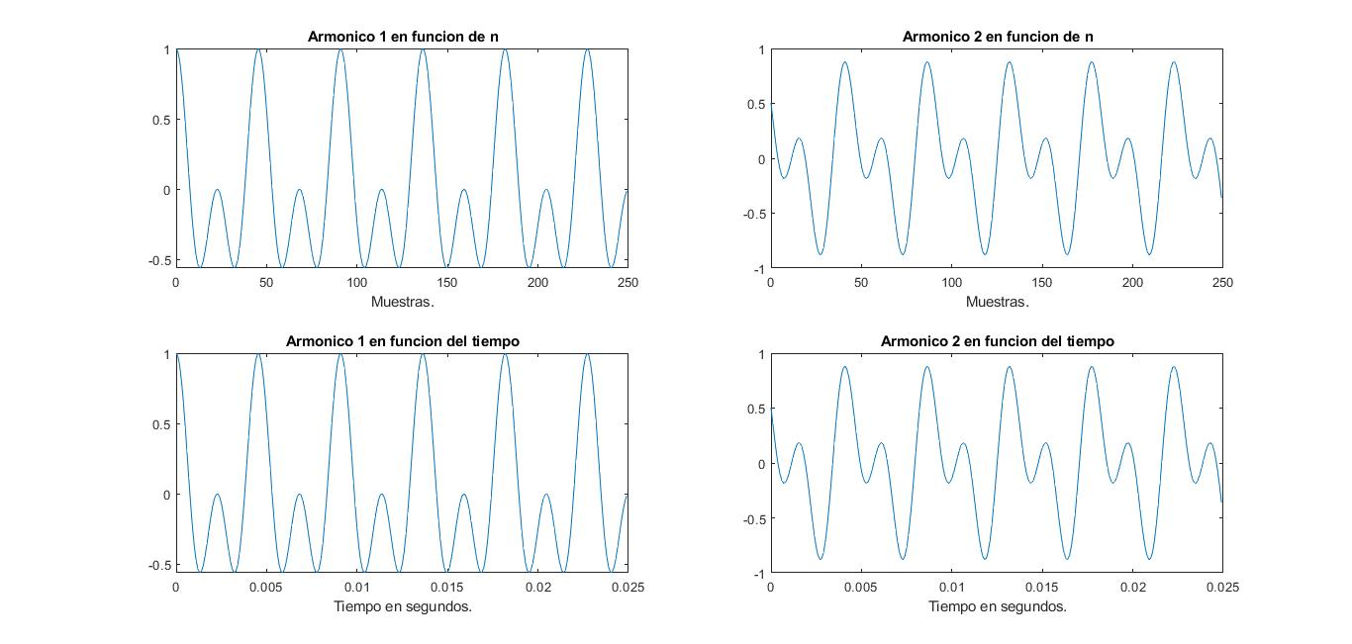

Tomado con una f de 10000 y 10000 muestras.

- ¿Suenan diferentes?

No suenan diferente debido a que la fase no afecta al sonido.

FRECUENCIA FUNDAMENTAL (P2_3_pitch_xcor.m)

- Visualiza la señal total melo y, con la ayuda del zoom, genera la imagen de un fragmento de la misma suficiente para calcular la frecuencia fundamental de la segunda y cuarta nota de dicha señal. Añade las imágenes al documento ¿A qué notas corresponden? Explica brevemente el procedimiento seguido.

- Segunda

Ts = 31 (muestra)

Fs = 1/31 (1/muestra)

fs = 11025 (muestra/s)

f = 11025/31 = 355,64 (Hz)

La segunda nota se corresponde a un ‘FA’
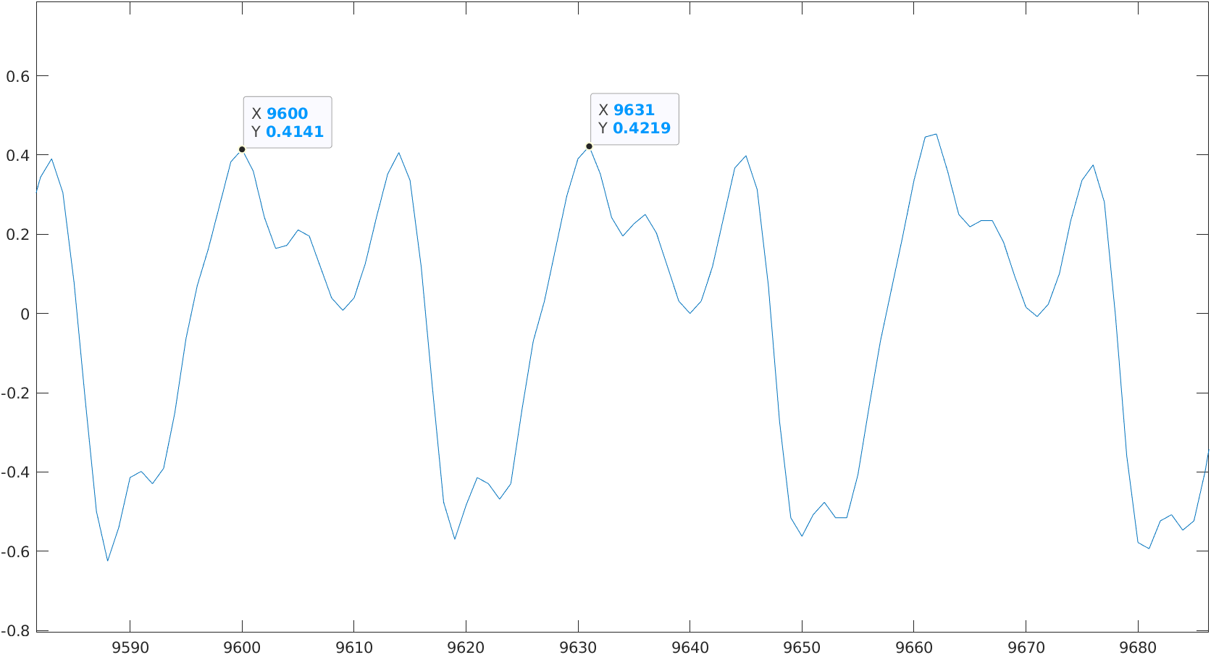

- Cuarta

Ts = 20 (muestra)

Fs = 1/20 (1/muestra)

fs = 11025 (muestra/s)

f = 11025/20 = 551,25 (Hz)

La cuarta nota se corresponde a un ‘RE Bemol’
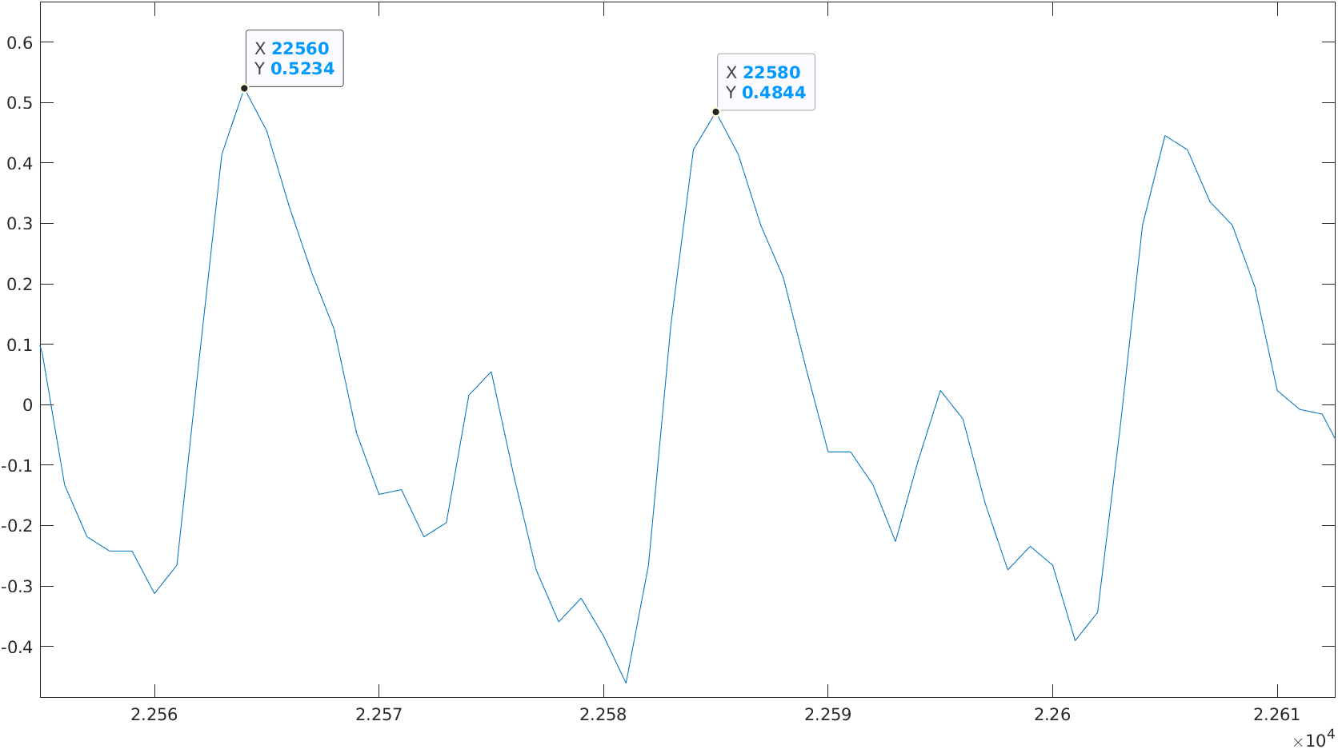

- Completa de manera razonada y de la forma más genérica el programa pitch_xcor.m. Añade comentarios breves en el fichero.

- Comenta el resultado sonoro obtenido. Adjunta la gráfica que genera este programa y justifica su forma.

Nmin = 11; % Rango de periodos posibles

Nmax = 88;

WIDTH = 200; % Nº de puntos de cada fragmento

melo = audioread('melodia.wav'); % carga de la señal de sonido

nfrag = fix( length(melo)/WIDTH ); % calculo de nº de fragmentos

% Calculo de las frecuencias fundamentales en el vector f0 de nfrag elementos

fs = 11025; % Frecuencia de muestreo

N0 = size(1:nfrag); % Inicialización periodos de muestras

f0 = size(1:nfrag); % Inicialización frecuencias

for i=1:nfrag

corr = xcorr(melo(((i-1)*WIDTH)+1:i*WIDTH)); % Cálculo de la correlación de la ventana

%plot(corr);

%pause;

[rmax imax] = max(corr(WIDTH + 10 : WIDTH+Nmax)); % Correlación máxima

N0(i) = 10 + imax;

f0(i) = fs / N0(i);

end

% Dibujo del resultado

figure

plot(f0)

drawnow

% Generación de la melodía correspondiente

fase_ini=0;;

mus=[];

for k=1:nfrag ;

fase=2*pi*f0(k)*(1:WIDTH)/11025 + fase_ini;

mus=[mus sin(fase)];

fase_ini=fase(end);

end

soundsc(mus, 11025)
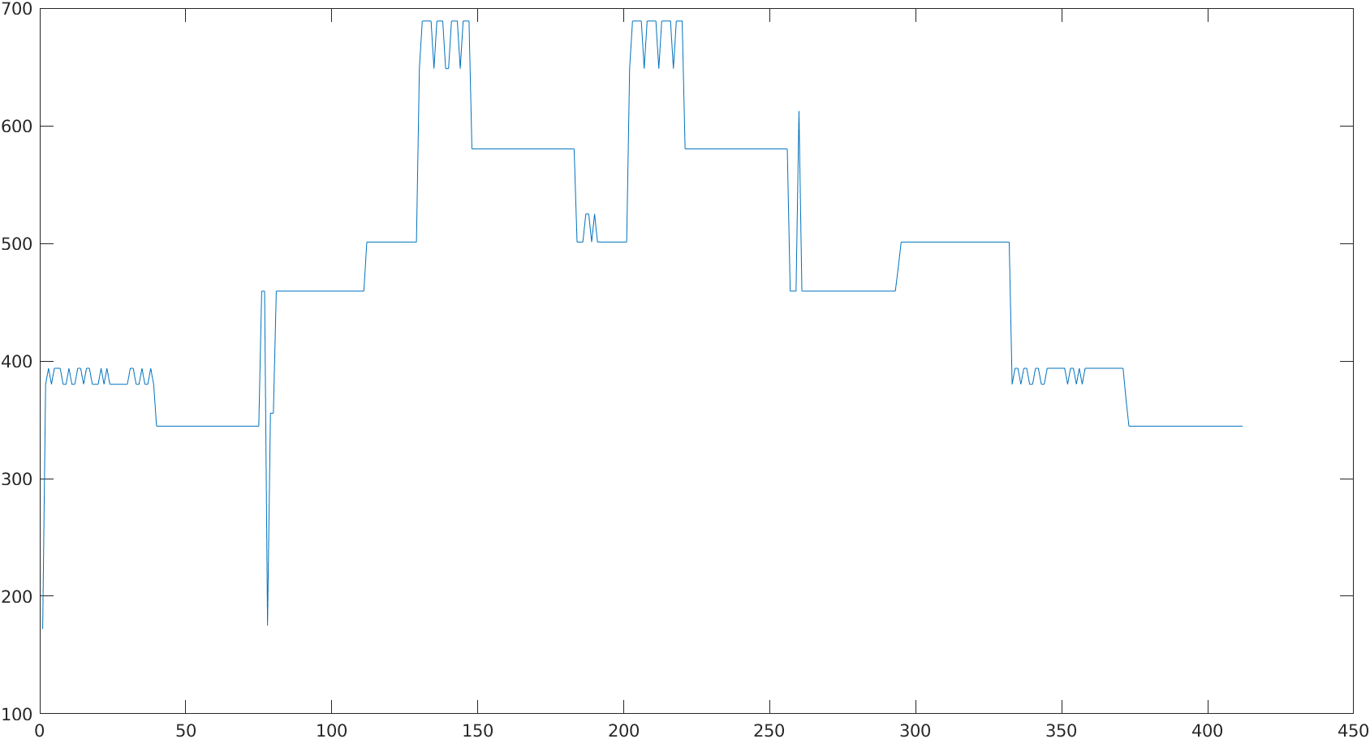

Se trata del resultado de obtener los armónicos correspondientes a las notas del audio original y por lo tanto se escucha de forma más sintética, pudiendo distinguir con total claridad cada nota del original, junto al cambio de fase que se puede apreciar en los picos.

